“E D I T A L”

Concorrência Eletrônica n.º /
P R E Â M B U L O
Processo n.º | 5576/2025
Fundamento Legal: | Lei Federal nº 14.133/2021  Decreto Municipal n. 417.2023  Portaria Municipal n. 31-2024
Objeto: | A PRESENTE CONCORRÊNCIA TEM POR OBJETO A SELEÇÃO DE PESSOAS JURÍDICAS INTERESSADAS NA CONCESSÃO ONEROSA DE USO E OPERAÇÃO DOS 08 (oito) quiosques E DO BANHEIRO LOCALIZADOS NA ORLA DA PRAIA DE SANTA CLARA; E NO QUIOSQUE ÚNICO NA PRAÇA NA AV. ATLÂNTICA DE GUAXINDIBA, TODOS NO MUNICÍPIO DE SÃO FRANCISCO DE ITABAPOANA/RJ.
Critério de  Julgamento: | Maior lance/oferta
Modo de Disputa: | Aberto
Data: | 10/12/2025
Horário: | 10h (dez) horas
Local de Realização: | https://bnc.org.br/

EDITAL DE CONCORRÊNCIA ELETRÔNICA Nº XXX/2025

Processo nº: 7530/2025

Modo de Disputa: aberto

Tipo de Julgamento: Maior lance/oferta
Recebimento das propostas:
Até as 09h59min do dia 10/12/2025
Fase de lances:
As 10h do dia 10/12/2025
Site: https://bnc.org.br/

Torna-se público que o município de São Francisco de Itabapoana, R/J, por meio do Departamento de Licitações e Contratos, realizará licitação, na modalidade CONCORRÊNCIA, na forma ELETRÔNICA, nos termos da Lei nº 14.133, de 2021, e, ainda, de acordo com as condições estabelecidas neste Edital.

- OBJETO DA LICITAÇÃO E VALOR MÁXIMO ESTIPULADO:
  - O objeto da presente Concorrência é a Concessão de uso de espaço público, mediante título oneroso, que tem por objeto a seleção de pessoas jurídicas interessadas na concessão onerosa de uso e operação de 09 (nove) quiosques e 01 (um) banheiro. A Prefeitura entregará as estruturas prontas, pendente apenas de adequação. Sendo 08 (oito) quiosques e 1 (um) banheiro localizados na orla da Praia de Santa Clara e, 01 (um) quiosque na praça da Av. Atlântica de Guaxindiba, todos no município de São Francisco de Itabapoana/RJ, tudo de acordo com o Termo de Referência, o qual consta em anexo do presente edital.
  - O presente edital seguirá o rito procedimental comum, previsto no artigo 17 da lei 14.133/2021.
  - A licitação será realizada por Maior Lance.

CONDIÇÕES DE PARTICIPAÇÃO:

Para os fins deste certame, o banheiro público constitui um lote autônomo e poderá ser adjudicado de forma independente dos quiosques. Fica estabelecido que cada licitante poderá arrematar, no máximo, 01 (um) lote de quiosque e, cumulativamente ou não, o lote referente ao banheiro, sendo vedada a participação no certame por meio de múltiplos CNPJs para lotes de quiosques, infração que implicará na desclassificação imediata.
  - Poderão participar desta licitação pessoas jurídicas que atenderem as exigências do presente edital e estiverem devidamente cadastradas junto ao Órgão Provedor do Sistema BNC – Bolsa Nacional de Compras, através do site: https://bnc.org.br/.
  - Como requisito para participação na concorrência, em campo próprio do sistema eletrônico, o licitante deverá manifestar o pleno conhecimento e atendimento das exigências de habilitação previstas no edital.
  - A empresa participante deste certame deverá estar em pleno cumprimento do disposto no inciso XXXIII do Art. 7º da CF e na Lei nº 9.854 de 27 de outubro de 1999, podendo ser exigida a comprovação a qualquer tempo.
  - O licitante responsabiliza-se exclusiva e formalmente pelas transações efetuadas em seu nome, assume como firmes e verdadeiras suas propostas e seus lances, inclusive os atos praticados diretamente ou por seu representante, excluída a responsabilidade do provedor do sistema ou do órgão ou entidade promotora da licitação por eventuais danos decorrentes de uso indevido das credenciais de acesso, ainda que por terceiros.
  - Será concedido tratamento favorecido para as microempresas e empresas de pequeno porte, para o agricultor familiar, o produtor rural pessoa física e para o microempreendedor individual – MEI, nos limites previstos da Lei Complementar nº 123, de 2006.
  - Os profissionais organizados sob a forma de cooperativa poderão participar de licitação quando:
- a constituição e o funcionamento da cooperativa observarem as regras estabelecidas na legislação aplicável, em especial a Lei nº 5.764, de 16 de dezembro de 1971, a Lei nº 12.690, de 19 de julho de 2012, e a Lei Complementar nº 130, de 17 de abril de 2009;
- a cooperativa apresentar demonstrativo de atuação em regime cooperado, com repartição de receitas e despesas entre os cooperados;
- qualquer cooperado, com igual qualificação, for capaz de executar o objeto contratado, vedado à Administração indicar nominalmente pessoas;
- o objeto da licitação referir-se, em se tratando de cooperativas enquadradas na Lei nº 12.690, de 19 de julho de 2012, a serviços especializados constantes do objeto social da cooperativa, a serem executados de forma complementar à sua atuação.
  - Não poderão participar da presente licitação:
    - Aquele que não atenda às condições deste Edital e seu(s) anexo(s);
    - Autor do anteprojeto, do projeto básico ou do projeto executivo, pessoa física ou jurídica, quando a licitação versar sobre obra, serviços ou fornecimento de bens a ele relacionados.
    - Empresa, isoladamente ou em consórcio, responsável pela elaboração do projeto básico ou do projeto executivo, ou empresa da qual o autor do projeto seja dirigente, gerente, controlador, acionista ou detentor de mais de 5% (cinco por cento) do capital com direito a voto, responsável técnico ou subcontratado, quando a licitação versar sobre obra, serviços ou fornecimento de bens a ela necessários.
    - Pessoa física ou jurídica que se encontre, ao tempo da licitação, impossibilitada de participar da licitação em decorrência de sanção que lhe foi imposta.
    - Aquele que mantenha vínculo de natureza técnica, comercial, econômica, financeira, trabalhista ou civil com dirigente do órgão ou entidade contratante ou com agente público que desempenhe função na licitação ou atue na fiscalização ou na gestão do contrato, ou que deles seja cônjuge, companheiro ou parente em linha reta, colateral ou por afinidade, até o terceiro grau, devendo essa proibição constar expressamente do edital de licitação.
    - Empresas controladoras, controladas ou coligadas, nos termos da Lei nº 6.404, de 15 de dezembro de 1976, concorrendo entre si.
    - Pessoa física ou jurídica que, nos 5 (cinco) anos anteriores à divulgação do edital, tenha sido condenada judicialmente, com trânsito em julgado, por exploração de trabalho infantil, por submissão de trabalhadores a condições análogas às de escravo ou por contratação de adolescentes nos casos vedados pela legislação trabalhista.
    - Agente público do órgão ou entidade licitante.
    - Organizações da Sociedade Civil de Interesse Público - OSCIP, atuando nessa condição.
    - Não poderá participar, direta ou indiretamente, da licitação ou da execução do contrato agente público do órgão ou entidade contratante, devendo ser observadas as situações que possam configurar conflito de interesses no exercício ou após o exercício do cargo ou emprego, nos termos da legislação que disciplina a matéria, conforme § 1º do art. 9º da Lei nº 14.133, de 2021, estendendo-se a terceiro que auxilie a condução da contratação na qualidade de integrante de equipe de apoio, profissional especializado ou funcionário ou representante de empresa que preste assessoria técnica.
  - O impedimento de que trata o item 2.9.4 será também aplicado ao licitante que atue em substituição a outra pessoa, física ou jurídica, com o intuito de burlar a efetividade da sanção a ela aplicada, inclusive a sua controladora, controlada ou coligada, desde que devidamente comprovado o ilícito ou a utilização fraudulenta da personalidade jurídica do licitante.
  - O autor dos projetos e a empresa a que se referem os itens 2.9.2 e 2.9.3 poderão participar no apoio das atividades de planejamento da contratação, de execução da licitação ou de gestão do contrato, desde que sob supervisão exclusiva de agentes públicos do órgão ou entidade.
  - Equiparam-se aos autores do projeto as empresas integrantes do mesmo grupo econômico.

- DO FOMENTO AO DESENVOLVIMENTO ECONÔMICO LOCAL E DA FUNÇÃO SOCIAL DA CONCESSÃO

3.1. Em caráter excepcional e com o objetivo de promover o desenvolvimento econômico e social do Município, em conformidade com o princípio do desenvolvimento nacional sustentável previsto no art. 5º da Lei nº 14.133/2021, será exigido que o sócio-administrador da empresa licitante comprove residência fixa no Município de São Francisco de Itabapoana/RJ por um período não inferior a 1 (um) ano, contados da data de publicação deste edital.
3.2. A presente exigência, embora represente uma limitação à ampla competitividade, encontra-se devidamente justificada e motivada pelos seguintes fundamentos de relevante interesse público:
a) Fomento à Economia Local: A concessão dos quiosques é um instrumento estratégico para a geração de emprego e renda diretos para os munícipes. Ao priorizar empreendedores que já possuem vínculo com a cidade, a Administração Pública busca garantir que os resultados financeiros da atividade comercial sejam reinvestidos na própria comunidade, fortalecendo o comércio, os fornecedores locais e o ciclo econômico municipal.

b) Fortalecimento da Identidade Turística e Cultural: A operação de equipamentos turísticos na orla marítima vai além da simples atividade comercial. O concessionário torna-se um representante da hospitalidade e da cultura local perante os turistas e visitantes. A exigência de residência prévia assegura que o quiosque será gerido por alguém que conhece as particularidades, as tradições e a identidade de São Francisco de Itabapoana, agregando valor à experiência turística e promovendo um atendimento mais autêntico e integrado à comunidade.

c) Função Social da Concessão: A utilização de um bem público de uso comum do povo, como a orla da praia, deve atender à sua função social. Neste contexto, a concessão não visa apenas a arrecadação, mas também o ordenamento do espaço urbano de forma a beneficiar diretamente a população local. A medida garante que os espaços sejam ocupados por munícipes, evitando a exploração puramente especulativa por agentes externos sem compromisso de longo prazo com o desenvolvimento sustentável da região.

d) Proporcionalidade e Adequação: A restrição imposta é proporcional e adequada ao fim que se almeja. Ela exige que a empresa seja sediada no município e também que seu gestor principal tenha um vínculo real e duradouro com a cidade, o que é razoável para garantir os objetivos de fomento social e econômico local.
3.3. A comprovação de domicílio no município será feita na fase de habilitação, mediante a apresentação de, no mínimo, 2 (dois) dos seguintes documentos em nome do sócio-administrador: contas de água, luz ou telefone fixo; declaração de Imposto de Renda; ou título de eleitor do município, sendo um documento com data de emissão de pelo menos 12 meses e outro com emissão recente (até 90 dias).

APRESENTAÇÃO DAS PROPOSTAS E DOCUMENTOS DE HABILITAÇÃO:
  - A proposta deverá ser apresentada até a data e o horário estabelecidos no preâmbulo deste edital, exclusivamente por meio do sistema, com o valor proposto.
  - O envio da proposta, nos termos do disposto no item 3.1, ocorrerá por meio de chave de acesso e senha.
  - Os licitantes poderão retirar ou substituir a proposta anteriormente inserida no sistema, até a abertura da sessão pública.
  - O licitante deverá enviar sua proposta, mediante o preenchimento, no sistema eletrônico, dos seguintes campos:
I. Valor em moeda corrente nacional, 2 (duas) casas decimais após a vírgula;
  - Os preços ofertados, tanto na proposta inicial, quanto na etapa de lances, serão de exclusiva responsabilidade do licitante, não lhe assistindo o direito de pleitear qualquer alteração, sob alegação de erro, omissão ou qualquer outro pretexto.
  - O licitante, ao enviar sua proposta, deverá preencher, em campo próprio do sistema eletrônico, as seguintes Declarações on-line, fornecidas pelo Sistema:
- Declaração, sob as penas da Lei, que não ultrapassou o limite de faturamento e cumpre os requisitos estabelecidos no Art. 3º da Lei Complementar nº 123, de 14 de dezembro de 2006, sendo apto a usufruir do tratamento favorecido estabelecido nos artigos 42 ao 49 da referida Lei Complementar. A indicação do campo “não” apenas produzirá o efeito de a licitante não ter direito ao tratamento favorecido previsto na Lei Complementar nº 123, de 2006, mesmo que seja qualificada como microempresa ou empresa de pequeno porte;
- Declaração para fins do inciso XXXIII do artigo 7° da Constituição Federal, com redação dada pela Emenda Constitucional, nº 20/98, que não emprega menores de dezoito anos em trabalho noturno, perigoso ou insalubre e de que qualquer trabalho a menores de 16 anos;
- Declaração de concordância com as condições contidas no edital e seus anexos, bem como de cumprimento pleno dos requisitos de habilitação definidos no edital;
- Sob pena de desclassificação, declaração que as propostas econômicas compreendem a integralidade dos custos para atendimento dos direitos trabalhistas assegurados na Constituição Federal, nas leis trabalhistas, nas normas infralegais, nas convenções coletivas de trabalho e nos termos de ajustamento de conduta vigentes na data de entrega das propostas;
- Declaração de não possuir em sua cadeia produtiva, empregados executando trabalho degradante ou forçado, nos termos do inciso III e IV do art.1º e no inciso III do art.5º da Constituição Federal;
- Declaração, sob as penas da lei, que até a presente data inexistem fatos impeditivos para sua habilitação no presente processo licitatório, ciente da obrigatoriedade de declarar ocorrências posteriores.
- Declaração de que cumpre as exigências de reserva de cargos para pessoa com deficiência e para reabilitado da Previdência Social, previstas em lei e em outras normas específicas.
  - O licitante organizado em cooperativa deverá declarar, ainda, em campo próprio do sistema eletrônico, que cumpre os requisitos estabelecidos no artigo 16 da Lei nº 14.133, de 2021.
  - Declarações falsas, relativas ao cumprimento dos requisitos de habilitação e proposta, sujeitarão a licitante às sanções previstas neste Edital.
  - Caberá ao licitante interessado em participar da licitação acompanhar as operações no sistema eletrônico durante o processo licitatório e se responsabilizar pelo ônus decorrente da perda de negócios diante da inobservância de mensagens emitidas pela Administração ou de sua desconexão.
  - O licitante deverá comunicar imediatamente ao provedor do sistema qualquer acontecimento que possa comprometer o sigilo ou a segurança, para imediato bloqueio de acesso.

ABERTURA DA SESSÃO PÚBLICA E DO ENVIO DE LANCES:
  - A partir do horário previsto no edital, a sessão pública na internet será aberta pelo Agente de Contratação com a utilização de sua chave de acesso e senha.
  - É facultado ao Agente de Contratação analisar as propostas e desclassificar aquelas que não estejam em conformidade com o estabelecido neste edital, devendo ser fundamentada esta decisão e registrada no sistema, sendo acompanhado em tempo real pelos participantes.
  - Quaisquer dúvidas concernentes à fase de lances deverão ser suscitadas exclusivamente pelo chat disponível pelo portal.
  - O sistema ordenará automaticamente as propostas classificadas pelo Agente de Contratação, participando da etapa de lances apenas as que forem classificadas.
  - Classificadas as propostas, o Agente de Contratação dará início à fase competitiva, oportunidade em que os licitantes poderão encaminhar lances exclusivamente por meio do sistema eletrônico.
  - Os lances deverão ser sucessivos, podendo apenas oferecer valor superior ao último lance por ele ofertado e registrado pelo sistema, observado, que incidirá tanto em relação aos lances intermediários quanto em relação ao lance que cobrir a melhor oferta.
  - Durante a sessão pública, os licitantes serão informados, em tempo real, do valor do maior lance registrado, vedada a identificação do licitante.
  - O modo de disputa será ABERTO. Os licitantes apresentarão lances públicos e sucessivos, com prorrogações.
    - A etapa de lances da sessão pública terá duração de dez minutos e, após isso, será prorrogada automaticamente pelo sistema quando houver lance ofertado nos últimos dois minutos do período de duração da sessão pública.
    - A prorrogação automática da etapa de lances, de que trata o subitem anterior, será de dois minutos e ocorrerá sucessivamente sempre que houver lances enviados nesse período de prorrogação, inclusive no caso de lances intermediários.
    - Não havendo novos lances na forma estabelecida nos itens anteriores, a sessão pública encerrar-se-á automaticamente, e o sistema ordenará e divulgará os lances conforme a ordem final de classificação.
    - Definida a melhor proposta, se a diferença em relação à proposta classificada em segundo lugar for de pelo menos 5% (cinco por cento), o Agente de Contratação, auxiliado pela equipe de apoio, poderá admitir o reinício da disputa aberta, para a definição das demais colocações.
  - O sistema classificará as propostas mais vantajosas ao Município, em ordem decrescente.
  - Após a etapa de envio de lances, haverá a aplicação dos critérios de desempate previstos nos art. 44 e art. 45 da Lei Complementar nº 123, de 14 de dezembro de 2006.
  - Havendo eventual empate entre propostas ou lances, o critério de desempate será aquele previsto no art. 60 da Lei nº 14.133, de 2021.
  - Em igualdade de condições, se não houver desempate, será assegurada preferência, sucessivamente, aos bens e serviços produzidos ou prestados por:
- empresas estabelecidas no estado do Rio de Janeiro;
- empresas brasileiras;
- empresas que invistam em pesquisa e no desenvolvimento de tecnologia no País;
- empresas que comprovem a prática de mitigação, nos termos da Lei nº 12.187, de 29 de dezembro de 2009.
  - As regras de desempate previstas não prejudicarão a aplicação do disposto no art. 44 da Lei Complementar nº 123, de 14 de dezembro de 2006.
  - A presente licitação é composta por 10 (dez) lotes, sendo 09 (nove) quiosques e 01 (um) banheiro, que é um lote independente. É permitida a apresentação de propostas para o lote do banheiro de forma isolada. Cada licitante poderá sagrar-se vencedor de, no máximo, 01 (um) quiosque e 01 (um) banheiro."

FASE DE JULGAMENTO:
  - Encerrada a etapa de negociação, o pregoeiro verificará se o licitante provisoriamente classificado em primeiro lugar atende às condições de participação no certame, conforme previsto no art. 14 da Lei nº 14.133/2021, legislação correlata e no item 2.9 do edital, especialmente quanto à existência de sanção que impeça a participação no certame ou a futura contratação, através do site https://certidoes.cgu.gov.br/.
    - A consulta aos cadastros será realizada em nome da empresa licitante e também de seu sócio majoritário, por força da vedação de que trata o artigo 12 da Lei n° 8.429, de 1992.
    - Constatada a existência de sanção, o licitante será reputado inabilitado, por falta de condição de participação.
  - Caso atendidas as condições de participação, será iniciado o procedimento de habilitação.
  - Caso o licitante provisoriamente classificado em primeiro lugar tenha se utilizado de algum tratamento favorecido às ME/EPPs, o Agente de Contratação verificará se faz jus ao benefício, em conformidade com o item 2.7 e 3.6, inciso I deste edital.
  - Verificadas as condições de participação e de utilização do tratamento favorecido, o Agente de Contratação examinará a proposta classificada em primeiro lugar quanto à adequação ao objeto e à compatibilidade do preço em relação ao mínimo estipulado para contratação neste Edital e em seus anexos.
  - Serão desclassificadas as propostas que:
- contiverem vícios insanáveis;
- não obedecerem às especificações técnicas contidas no Termo de Referência;
- apresentarem preços inexequíveis ou permanecerem acima do orçamento estimado para a contratação;
- não tiverem sua exequibilidade demonstrada, quando exigido pela Administração;
- apresentarem desconformidade com quaisquer outras exigências do edital, desde que insanável.
  - A verificação da conformidade das propostas poderá ser feita exclusivamente em relação à proposta mais bem classificada.
  - A Administração poderá realizar diligências para aferir a exequibilidade das propostas ou exigir dos licitantes que ela seja demonstrada, conforme disposto no inciso IV do item 5.5.
  - Definido o resultado do julgamento, a Administração poderá negociar condições mais vantajosas com o primeiro colocado.

HABILITAÇÃO:

Pessoa Jurídica
- Ato Constitutivo, Estatuto ou Contrato Social, e alterações, se houver, devidamente registrado na Junta Comercial ou órgão semelhante, em se tratando de sociedades comerciais, acompanhado, no caso de sociedade por ações, de documento de eleição de seus atuais administradores; inscrição do ato constitutivo, no caso de sociedade civil, acompanhado de prova da diretoria em exercício; ou decreto de autorização.
- Prova de Inscrição no CNPJ (Cadastro Nacional de Pessoa Jurídica) com domicílio ou sede no território do Município de São Francisco de Itabapoana.
- Inscrição no cadastro de contribuintes estadual e/ou municipal, no território do Município de São Francisco de Itabapoana.
- Certidão Conjunta, emitida pela Secretaria da Receita Federal, referente a Tributos Federais e quanto à Dívida Ativa da União;
- Certidão Negativa de débitos para com a Fazenda Estadual do domicílio da sede da licitante;
- Certidão Negativa de débitos para com a Fazenda Municipal do domicílio da sede da licitante;
- Certificado de Regularidade do FGTS (CRF) perante o Fundo de Garantia do Tempo de Serviço;
- Prova de inexistência de débitos inadimplidos perante a Justiça do Trabalho, mediante a apresentação de Certidão Negativa de Débitos Trabalhistas - CNDT, nos termos do Título VII - A da Consolidação das Leis do Trabalho, aprovada pelo Decreto-Lei no 5.452, de 1º de maio de 1943, na aplicação da Lei nº 12.440 de 7 de julho de 2011;
- Certidão Simplificada da Junta Comercial ou documento semelhante ou Declaração firmada por representante legal da empresa, para as empresas que usufruíram dos benefícios da Lei Complementar nº 123/2006.

Pessoa Física

O sócio administrador da empresa licitante deverá apresentar:

- Cédula de identidade (RG) ou documento equivalente que, por força se lei, tenha validade para fins de identificação em todo o território nacional:
Não serão aceitos como documentos de identidade: certidão de nascimento, CPF, título eleitoral, carteira de estudante, carteiras funcionais sem valor de identidade, nem documentos ilegíveis, não identificáveis e/ou danificados.
- Comprovante de residência no Município de São Francisco de Itabapoana, sendo um documento com data de emissão de pelo menos 12 meses e outro com emissão recente (até 90 dias).
- Certidão negativa criminal.

DOTAÇÃO ORÇAMENTÁRIA:
  - Não se aplica.

CONDIÇÕES DE PAGAMENTO:

8.1. O pagamento pela concessão de uso será mensal, correspondendo ao valor da proposta vencedora para o lote, devidamente convertida para a Unidade Fiscal de Referência do Município (UFIRSFI) na data da assinatura do contrato.
8.2. O primeiro pagamento mensal (outorga) deverá ser realizado no ato de assinatura do contrato de concessão. Os pagamentos subsequentes vencerão no 5º (quinto) dia útil de cada mês.
8.3. O atraso superior a 60 (sessenta) dias no pagamento de qualquer parcela mensal da outorga implicará na revogação automática da concessão, com a imediata restituição da posse ao Município, sem prejuízo de outras sanções cabíveis.
8.5. Em caso de desistência da concessão durante a vigência do contrato, o quiosque retornará ao Município, sem direito a ressarcimento por benfeitorias executadas.

IMPUGNAÇÃO AO EDITAL E PEDIDOS DE ESCLARECIMENTOS:
  - Qualquer pessoa é parte legítima para impugnar este Edital por irregularidade na aplicação da Lei nº 14.133, de 2021, devendo protocolar o pedido até 3 (três) dias úteis antes da data da abertura do certame.
  - A resposta à impugnação ou ao pedido de esclarecimento será divulgado em sítio eletrônico oficial no prazo de até 3 (três) dias úteis, limitado ao último dia útil anterior à data da abertura do certame.
  - A impugnação e o pedido de esclarecimento poderão ser realizados por forma eletrônica, diretamente pelo site da plataforma eletrônica BNC no endereço eletrônico https://bnc.org.br/
  - As impugnações e pedidos de esclarecimentos não suspendem os prazos previstos no certame.
    - A concessão de efeito suspensivo à impugnação é medida excepcional e deverá ser motivada pelo Agente de Contratação, nos autos do processo de licitação.
    - Acolhida a impugnação, será definida e publicada nova data para a realização do certame.

RECURSOS:
  - A interposição de recurso referente ao julgamento das propostas, à habilitação ou inabilitação de licitantes, à anulação ou revogação da licitação, observará o disposto no art. 165 da Lei nº 14.133, de 2021.
  - Declarado o vencedor, qualquer licitante poderá, durante o prazo concedido na sessão pública, de forma imediata, em campo próprio do sistema, manifestar sua intenção de recorrer.
  - O prazo recursal é de 3 (três) dias úteis, contados da data de intimação ou de lavratura da ata.
  - Os recursos deverão ser encaminhados em campo próprio do sistema.
  - O recurso será dirigido à autoridade que tiver editado o ato ou proferido a decisão recorrida, a qual poderá reconsiderar sua decisão no prazo de 3 (três) dias úteis, ou, nesse mesmo prazo, encaminhar recurso para a autoridade superior, a qual deverá proferir sua decisão no prazo de 10 (dez) dias úteis, contado do recebimento dos autos.
  - A ausência de manifestação imediata e motivada do licitante quanto à intenção de recorrer, nos termos do item 10.2, importará na decadência desse direito, e o Agente de Contratação estará autorizado a adjudicar o objeto ao licitante declarado vencedor.
  - O prazo para apresentação de contrarrazões ao recurso pelos demais licitantes será de 3 (três) dias úteis, contados da data da intimação pessoal ou da divulgação da interposição do recurso, assegurada a vista imediata dos elementos indispensáveis à defesa de seus interesses.
  - O recurso e o pedido de reconsideração terão efeito suspensivo do ato ou da decisão recorrida até que sobrevenha decisão final da autoridade competente.
  - O acolhimento do recurso invalida tão somente os atos insuscetíveis de aproveitamento.

DAS INFRAÇÕES ADMINISTRATIVAS E SANÇÕES:
  - Comete infração administrativa, nos termos da lei, o licitante que, com dolo ou culpa:
11.1.1.deixar de entregar a documentação exigida para o certame ou não entregar qualquer documento que tenha sido solicitado pelo/a Agente de Contratação/a durante
certame.
    - Salvo em decorrência de fato superveniente devidamente justificado, não mantiver a proposta em especial quando:
- não enviar a proposta adequada ao último lance ofertado ou após a negociação;
- recusar-se a enviar o detalhamento da proposta quando exigível;
- pedir para ser desclassificado quando encerrada a etapa competitiva; ou

    - Não celebrar o contrato ou não entregar a documentação exigida para a contratação, quando convocado;
    - Apresentar declaração ou documentação falsa exigida para o certame ou prestar declaração falsa durante a licitação.
    - Fraudar a licitação.
    - Comportar-se de modo inidôneo ou cometer fraude de qualquer natureza, em especial quando:
- agir em conluio ou em desconformidade com a lei;
- induzir deliberadamente a erro no julgamento;

    - Praticar atos ilícitos com vistas a frustrar os objetivos da licitação.
    - Praticar ato lesivo previsto no art. 5º da Lei n.º 12.846, de 2013.
  - Com fulcro na Lei nº 14.133, de 2021, a Administração poderá, garantida a prévia defesa, aplicar aos licitantes e/ou adjudicatários as seguintes sanções, sem prejuízo das responsabilidades civil e criminal:
- advertência;
- multa;
- impedimento de licitar e contratar e;
- declaração de inidoneidade para licitar ou contratar, enquanto perdurarem os motivos determinantes da punição ou até que seja promovida sua reabilitação perante a própria autoridade que aplicou a penalidade.

  - Na aplicação das sanções serão considerados:
    - A natureza e a gravidade da infração cometida.
    - As peculiaridades do caso concreto.
    - As circunstâncias agravantes ou atenuantes.
    - Os danos que dela provierem para a Administração.
  - A multa será recolhida em percentual de 0,5% a 30% incidente sobre o valor do contrato licitado, recolhida no prazo máximo de 30 (trinta) dias úteis, a contar da comunicação oficial.
    - Para as infrações previstas nos itens 11.1.1, 11.1.2 e 11.1.3 a multa será de 0,5% a 15% do valor do contrato licitado.
    - Para as infrações previstas nos itens 11.1.4, 11.1.4, 11.1.5 e 11.1.6 a multa será de 15% a 30% do valor do contrato licitado.
  - As sanções de advertência, impedimento de licitar e contratar e declaração de inidoneidade para licitar ou contratar poderão ser aplicadas, cumulativamente ou não, à penalidade de multa.
  - Na aplicação da sanção de multa será facultada a defesa do interessado no prazo de 15 (quinze) dias úteis, contado da data de sua intimação, a qual poderá ser feita através de publicação na imprensa oficial, através de meios eletrônicos ou, em último caso, através de correspondência devidamente registrada.
  - A sanção de impedimento de licitar e contratar será aplicada ao responsável em decorrência das infrações administrativas relacionadas nos itens 11.1.1, 11.1.2 e 11.1.3, quando não se justificar a imposição de penalidade mais grave, e impedirá o responsável de licitar e contratar no âmbito da Administração Pública direta e indireta do ente federativo a qual pertencer o órgão ou entidade, pelo prazo máximo de 3 (três) anos.
  - Poderá ser aplicada ao responsável a sanção de declaração de inidoneidade para licitar ou contratar, em decorrência da prática das infrações dispostas nos itens 11.1.4, 11.1.5, 11.1.6 e 0 , bem como pelas infrações administrativas previstas nos itens 11.1.1, 11.1.2 e 11.1.3 que justifiquem a imposição de penalidade mais grave que a sanção de impedimento de licitar e contratar, cuja duração observará o prazo previsto no art. 156, §5º, da Lei n.º 14.133/2021.
  - A apuração de responsabilidade relacionadas às sanções de impedimento de licitar e contratar e de declaração de inidoneidade para licitar ou contratar demandará a instauração de processo de responsabilização a ser conduzido por comissão composta por 2 (dois) ou mais servidores estáveis, que avaliará fatos e circunstâncias conhecidos e intimará o licitante ou o adjudicatário para, no prazo de 15 (quinze) dias úteis, contado da data de sua intimação, apresentar defesa escrita e especificar as provas que pretenda produzir.
  - Caberá recurso no prazo de 15 (quinze) dias úteis da aplicação das sanções de advertência, multa e impedimento de licitar e contratar, contado da data da intimação,
o qual será dirigido à autoridade que tiver proferido a decisão recorrida, que, se não a reconsiderar no prazo de 5 (cinco) dias úteis, encaminhará o recurso com sua motivação à autoridade superior, que deverá proferir sua decisão no prazo máximo de 20 (vinte) dias úteis, contado do recebimento dos autos.
  - Caberá a apresentação de pedido de reconsideração da aplicação da sanção de declaração de inidoneidade para licitar ou contratar no prazo de 15 (quinze) dias úteis, contado da data da intimação, e decidido no prazo máximo de 20 (vinte) dias úteis, contado do seu recebimento.
  - O recurso e o pedido de reconsideração terão efeito suspensivo do ato ou da decisão recorrida até que sobrevenha decisão final da autoridade competente.
  - A aplicação das sanções previstas neste edital não exclui, em hipótese alguma, a obrigação de reparação integral dos danos causados.

ADJUDICAÇÃO E HOMOLOGAÇÃO:
  - Encerradas as fases de julgamento e habilitação, e exauridos os recursos administrativos, quando houver, o processo licitatório será encaminhado à autoridade superior, o qual ficará responsável pela adjudicação e homologação do objeto do certame.

PRAZO PARA ASSINATURA DO CONTRATO:
  - Caso a licitação ensejar a elaboração de contrato, o licitante vencedor terá o prazo de, no máximo, 5 (cinco) dias úteis para a assinatura, sob pena de incorrer nas sanções previstas no item 11 do presente edital.

DISPOSIÇÕES GERAIS:
  - Será divulgada ata da sessão pública no sistema eletrônico.
  - Não havendo expediente ou ocorrendo qualquer fato superveniente que impeça a realização do certame na data marcada, a sessão será automaticamente transferida para o primeiro dia útil subsequente, no mesmo horário anteriormente estabelecido, desde que não haja comunicação em contrário, pelo Agente de Contratação.
  - Todas as referências de tempo no Edital, no aviso e durante a sessão pública observarão o horário de Brasília/DF.
  - A homologação do resultado desta licitação não implicará direito à contratação.
  - As normas disciplinadoras da licitação serão sempre interpretadas em favor da ampliação da disputa entre os interessados, desde que não comprometam o interesse da Administração, o princípio da isonomia, a finalidade e a segurança da contratação.
  - Os licitantes assumem todos os custos de preparação e apresentação de suas propostas e a Administração não será, em nenhum caso, responsável por esses custos, independentemente da condução ou do resultado do processo licitatório.
  - Na contagem dos prazos estabelecidos neste Edital e seus Anexos, excluir-se-á o dia do início e incluir-se-á o do vencimento. Só se iniciam e vencem os prazos em dias de expediente na Administração.
  - O desatendimento de exigências formais não essenciais não importará o afastamento do licitante, desde que seja possível o aproveitamento do ato, observados os princípios da isonomia e do interesse público.
  - Em caso de divergência entre disposições deste Edital e de seus anexos ou demais peças que compõem o processo, prevalecerá as deste Edital.
  - O Edital e seus anexos estão disponíveis, na íntegra, no Portal Nacional de Contratações Públicas (PNCP) no Portal Oficial do Município de São Francisco de Itabapoana e no site da plataforma eletrônica BNC.
  - Integram este Edital, para todos os fins e efeitos, os seguintes anexos:
I - Termo de Referência;
II - Modelo de Proposta;
III - Modelo de Declaração do Empregador
IV - Modelo de Declaração ME/EPP
V - Minuta de Contrato

São Francisco de Itabapoana, ___ de ________ de 2025.

CARLOS FABIANO ALMEIDA SÁ

SECRETÁRIO MUNICIPAL DE PLANEJAMENTO E DESENVOLVIMENTO

ANEXO I - TERMO DE REFERÊNCIA
Ativação e Operação de Quiosques na Orla da Praia de Santa Clara
Município de São Francisco de Itabapoana – RJ

1. OBJETO

1.1 O presente Termo de Referência tem por objeto a seleção de pessoas jurídicas interessadas na concessão onerosa de uso e operação dos 09 (nove) quiosques e do banheiro, localizados na orla da Praia de Santa Clara; e no quiosque único na praça na Av. Atlântica de Guaxindiba, ambos no município de São Francisco de Itabapoana/RJ, com o objetivo de oferecer serviços de alimentação, bebidas, higiene, limpeza e apoio ao turismo, com segurança e conforto para munícipes e visitantes respeitando as normas urbanísticas, sanitárias e ambientais vigentes.

1.2 A modalidade da licitação adotada é Concorrência Pública do tipo “maior lançe”, regida pela Lei Federal nº 14.133/2021. A escolha do vencedor considerará a proposta financeira em moeda corrente nacional, mediante apresentação dos documentos de habilitação. Para habilitação, as empresas deverão apresentar documentação exigida em edital.
2. FUNDAMENTAÇÃO
2.2.1 Historicamente, os quiosques da orla da Praia de Santa Clara e o quiosque da praça de Guaxindiba foram utilizados de forma particular, sem instrumento legal que regulamentasse sua ocupação, operação ou responsabilidades junto ao Poder Público Municipal. Essa situação ocasionou ausência de padronização estrutural e estética, falta de controle sanitário e ambiental, uso desigual do espaço público e insegurança jurídica tanto para os ocupantes quanto para o Município.
2.2.2 Diante desse cenário, a solução proposta pelo Município de São Francisco de Itabapoana é a implantação de um modelo de concessão onerosa de uso, que viabilize a regularização, padronização e manutenção permanente dos quiosques e do banheiro público da orla. O modelo assegura que cada unidade concedida será operada de forma autossustentável, sem ônus financeiro ao Município, mediante contrapartidas sociais, econômicas e ambientais claramente definidas.
2.2.3 O projeto foi estruturado com base nos princípios da legalidade, impessoalidade, moralidade, publicidade e eficiência, previstos na Constituição Federal, e na nova Lei de Licitações e Contratos (Lei nº 14.133/2021). Busca-se, com isso, estabelecer um sistema de gestão compartilhada e sustentável, no qual a iniciativa privada assume integralmente a operação, manutenção e conservação dos espaços públicos, enquanto o Poder Público exerce papel de fiscalização, planejamento e ordenamento territorial.
2.2.4 A concessão inclui:
- 08 (oito) quiosques padronizados e 01 (um) banheiro, localizados na Praia de Santa Clara,
- 01 (um) quiosque na Praça de Guaxindiba.
2.2.5 A execução do projeto permitirá:
- A regularização definitiva da ocupação das estruturas públicas, com contratos transparentes e prazos definidos;
- A melhoria da infraestrutura e dos padrões de atendimento, com foco em segurança, higiene e acessibilidade;
- A promoção do turismo e da economia local, por meio da valorização da orla e da ampliação de serviços à população;
- A redução de custos públicos de manutenção e conservação, repassando tais responsabilidades ao concessionário;
- A geração de emprego e renda, com incentivo à formalização e à competitividade justa;
- O fortalecimento da imagem do município como destino turístico ordenado, sustentável e acolhedor.
2.2.6 Com a concessão, o Município garante transparência na seleção dos operadores, ordenamento do espaço urbano, melhoria dos serviços prestados e estímulo ao desenvolvimento econômico local de forma responsável e duradoura, consolidando um modelo de gestão moderna e eficiente para os equipamentos públicos da orla.
2.2.7 O projeto adota prazos definidos para garantir previsibilidade e continuidade do serviço. A concessão de uso será formalizada por período de 60 (sessenta) meses, prorrogável por igual prazo mediante justificativa de interesse público e desempenho satisfatório do concessionário. O cronograma de implantação prevê até 60 (sessenta) dias após a assinatura do contrato para a obtenção de licenças, adequação das estruturas e início efetivo das operações, assegurando transição ordenada e funcionamento regular dos equipamentos concedidos.

3. LOCALIZAÇÃO E DESCRIÇÃO DOS QUIOSQUES

3.1 Quiosques da Praia de Santa Clara:
Os quiosques estão localizados ao longo da orla da Praia de Santa Clara, área de relevante interesse turístico no município de São Francisco de Itabapoana/RJ.
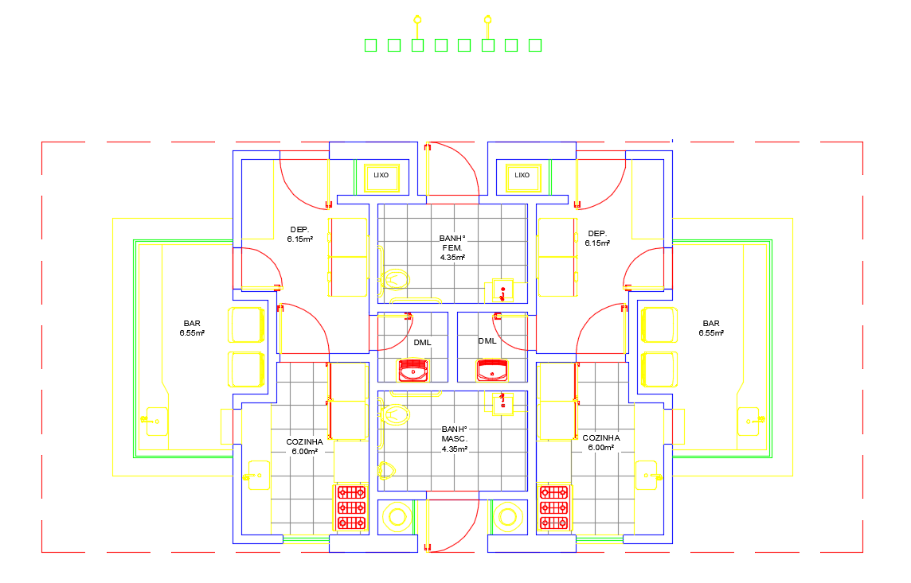
Figura 1 - Quiosque Santa Clara
Cada quiosque possui aproximadamente 21 m² e é composto por estrutura padronizada em alvenaria, cobertura adequada e bancada de granito com cubas e torneiras em inox, contendo revestimento cerâmico na cor branca, atendendo às normas da Prefeitura, sanitárias e de acessibilidade. Possuindo ponto de energia elétrica e abastecimento de água com espaço delimitado para atendimento e mesas.
A distribuição dos valores de referência da outorga mensal em UFIRSFI para os quiosques da Praia de Santa Clara será a seguinte: Quiosque 8 e 7 = 3,0 UFIRSFI; Quiosques 6, 5, 4 e 3 = 2,5 UFIRSFI cada; Quiosque 2 e 1 = 2,0 UFIRSFI cada. UFIRSFI 2025 = R$ 155,24. O investimento mínimo inicial pode ser aumentado de acordo com os parâmetros do Termo de Referência.

3.2 Banheiro público da Praia de Santa Clara: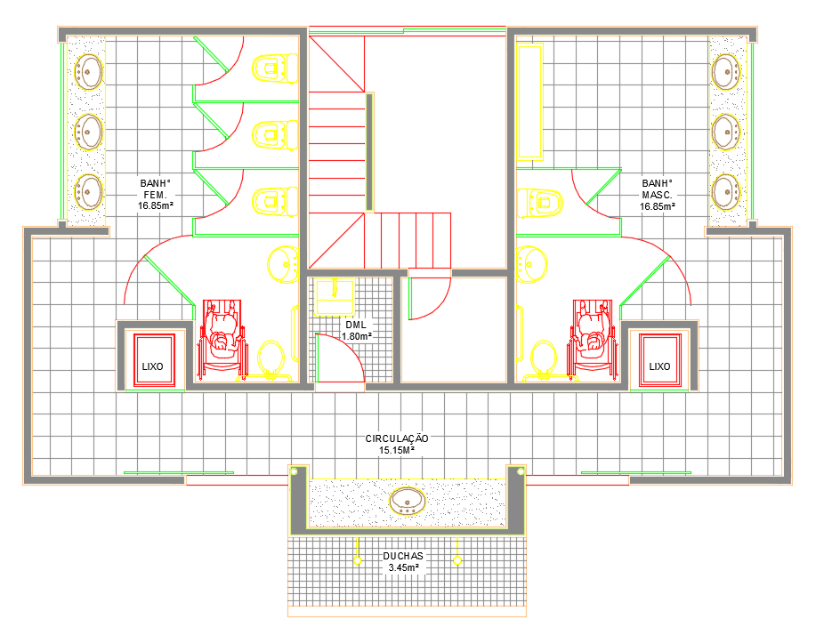
Figura 2 – Banheiro Santa Clara
O banheiro público é composto por área construída em alvenaria, setorizada em sanitários masculino e feminino, cada um com cabines, lavatórios e ducha higiênica, possuindo bancadas de granito com cubas de cerâmica, torneiras em inox e revestimento cerâmico na cor branca, além disso, o sanitário masculino dispõe de um mictório de inox. Além de espaço de apoio técnico. A estrutura atende às normas de acessibilidade e segurança vigentes, dispondo de instalação hidráulica, elétrica e de ventilação natural. O investimento mínimo inicial é de aproximadamente 0,5 UFIRSFI (UFIRSFI 2025 = R$ 155,24), podendo ser aumentado de acordo com os parâmetros do Termo de Referência.
O valor cobrado pelo uso do banheiro será fixado entre 0,5% (meio por cento) e 2% (dois por cento) da UFIRSFI vigente.

3.3 Quiosque da Praia de Guaxindiba
O quiosque está localizado na Praça dos Pescadores, na Av. Atlântica de Guaxindiba área de grande interesse turístico no município de São Francisco de Itabapoana/RJ.
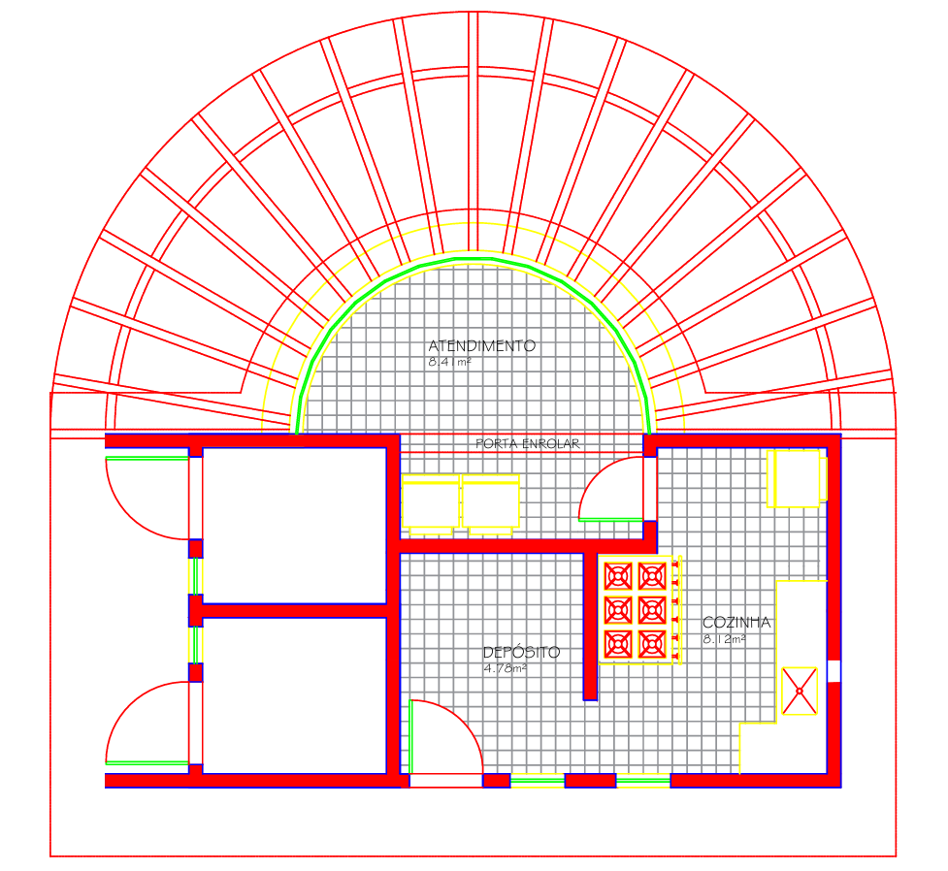
Figura 3 - Quiosque Guaxindiba
O quiosque 09 possui aproximadamente 21 m² e é composto por estrutura em alvenaria, cobertura em telha de cerâmica, contendo porta de enrolar em aço, bancada e balcão de atendimento em granito, revestimento cerâmico na cor branca com cubas e torneira em inox, atendendo às normas da Prefeitura, sanitárias e de acessibilidade. Contendo ponto de energia elétrica e abastecimento de água. O investimento mínimo inicial é de aproximadamente 2 UFIRSFI (UFIRSFI 2025 = R$ 155,24), podendo ser aumentado de acordo com os parâmetros do Termo de Referência.
3.4 Localização geográfica
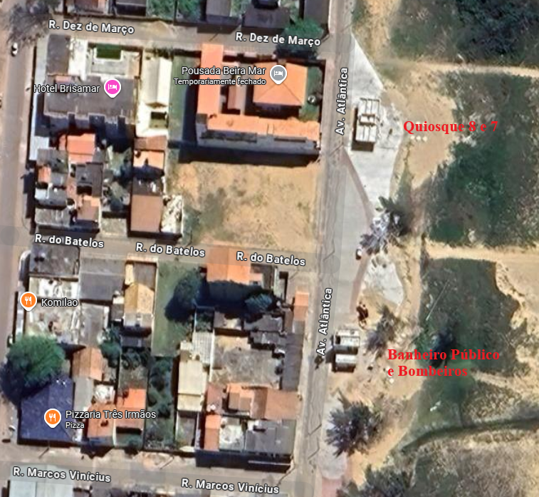
Figura 4 – Quiosques 8 e 7 / Banheiro Público
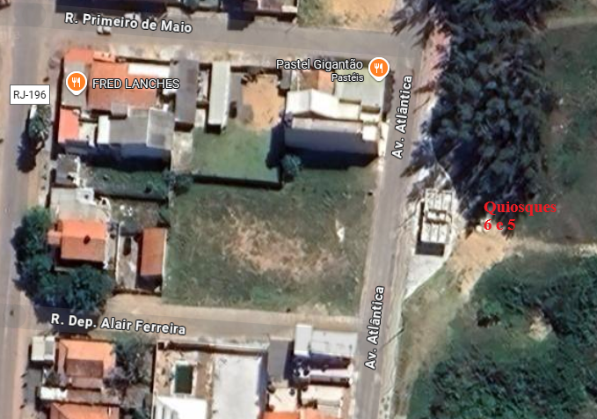
Figura 5 - Quiosques 6 e 5
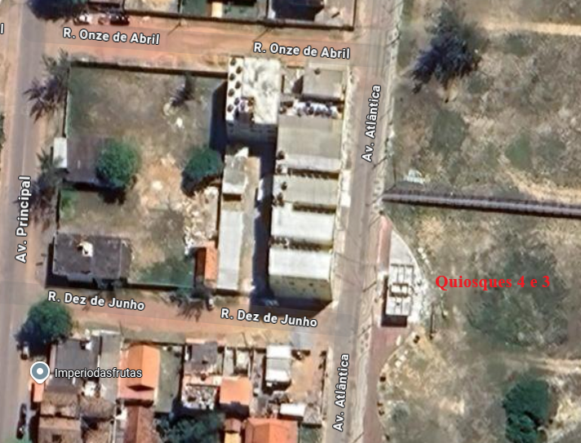
Figura 6 - Quiosques 4 e 3
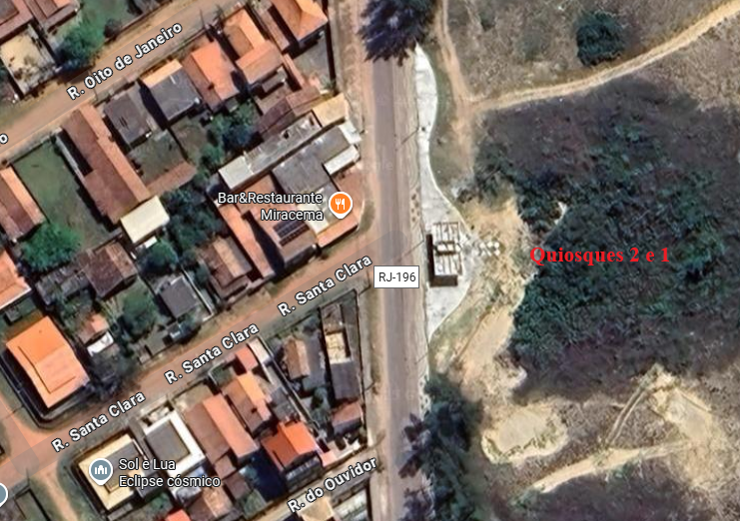
Figura 7 – Quiosques 2 e 1
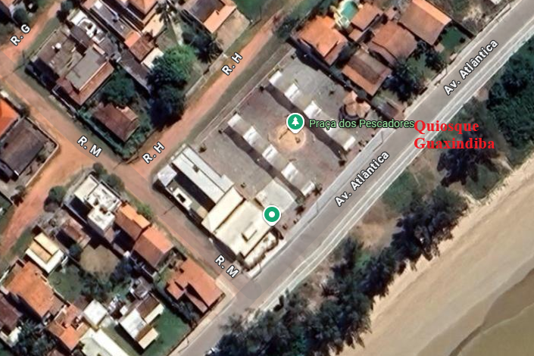
Figura 8 – Quiosque da praça de Guaxindiba

4. FINALIDADE E USO PERMITIDO
4.1 Os quiosques poderão ser utilizados para:
- Venda de alimentos e bebidas (alcoólicas e não alcoólicas);
- Apoio a atividades turísticas, culturais e de lazer;
- Eventos com autorização prévia da Prefeitura.
4.1.1 Vedado:
- Uso para fins residenciais, religiosos ou políticos;
- Práticas contrárias à legislação sanitária, ambiental ou urbanística, inclusive a venda de bebidas alcoólicas a menores de idade e quaisquer outras práticas contrárias à legislação brasileira aplicável.
- Vedado a utilização dos quiosques para uso de deposito ou amoxerifados.
4.1.2 O banheiro público poderá ser utilizado para:
- Atendimento gratuito ou tarifado ao público frequentador da orla, conforme regras definidas em edital e contrato;
- Apoio às atividades turísticas, culturais e de lazer realizadas na orla;
- Utilização de chuveiros e demais instalações sanitárias vinculadas.
4.1.3 Vedado:
- Uso para fins residenciais, comerciais não previstos ou de natureza diversa da finalidade sanitária;
- Qualquer prática contrária à legislação sanitária, ambiental ou urbanística e quaisquer outras práticas contrárias à legislação brasileira aplicável;
- Utilização do espaço para fins políticos, religiosos ou particulares.
4.2 Acesso e Cobrança pelo Banheiro Público:
4.2.1 O valor por utilização do banheiro será limitado, no edital, em percentual da UFIRSFI vigente, entre 0,5% (meio por cento) e 2% (dois por cento) por usuário. Nos casos em que o usuário não adquirir produtos no quiosque responsável pela gestão do sanitário (uso isolado), o concessionário poderá cobrar a tarifa prevista, observadas as normas de transparência.
4 .3 Benfeitorias e Restituição:
4.3.1 Qualquer alteração estrutural somente poderá ser realizada mediante projeto apresentado e formalizado previamente na Prefeitura. Todas as benfeitorias executadas durante a vigência do contrato integrarão o patrimônio público ao seu término, sem que caiba ao concessionário direito a indenização ou retenção.

5. PERÍODO DE PERMISSÃO
5.1 A permissão de uso será concedida pelo prazo de 60 (sessenta) meses, prorrogável por igual período, a critério da Administração Pública e em conformidade com a legislação vigente.

6. MODELO DE EXECUÇÃO DO OBJETO
6.1 Os selecionados deverão:
- Manter o funcionamento nos horários estipulados pela Prefeitura;
- Garantir funcionamento durante todo o ano civil, com operação mínima obrigatória aos sábados e domingos, inclusive em baixa temporada, salvo motivo de força maior devidamente justificado e autorizado pela fiscalização municipal;
- Fornecer o mobiliário mínimo conforme padrões definidos em edital;
- Solicitar a ligação dos serviços de água e energia elétrica para o local;
- Realizar o pagamento integral das despesas de consumo (água e energia elétrica), impostos, taxas, encargos trabalhistas e custos de pessoal;
- Cumprir todas as normas sanitárias e de segurança vigentes;
- Assegurar a limpeza, conservação e vigilância das unidades concedidas (quiosque e/ou banheiro público), incluindo áreas adjacentes, banheiros, chuveiros externos e todas as instalações elétricas, hidráulicas e estruturais;
- Repor insumos de higiene e limpeza necessários ao uso do banheiro público (papel, sabão, desinfetantes e correlatos);
- Disponibilizar funcionários suficientes para atendimento, higienização e controle adequado do espaço;
- Apresentar identidade visual padronizada;
- Pagar as taxas ou encargos estabelecidos pela Prefeitura;
- Não transferir, ceder ou sublocar a concessão sem autorização formal do Município;
- Praticar preços ao consumidor compatíveis com o mercado local, quando se tratar de serviços ou produtos ofertados;
- Fica vedada a exploração, participação ou atribuição de mais de 1 (uma) unidade/lote objeto desta concessão a um mesmo CNPJ, sendo permitida a participação apenas para exploração de até 1 (uma) unidade de Quiosque e mais 1 (um) banheiro, por CNPJ, conforme regras de habilitação e verificação cadastral previstas no edital.

7. REQUISITOS DA CONTRATAÇÃO
7.1 A seleção do vencedor considerará a proposta financeira em moeda corrente nacional, na qual será convertida para UFIRSFI (Unidade Fiscal de Referência do Município de São Fransisco de Itabapoana). No contrato de concessão será fixada a quantidade de UFIRSFI, que é atualizada anualmente.

8. MODELO DE GESTÃO DE CONTRATO
A fiscalização ficará a cargo da Prefeitura de São Francisco de Itabapoana, por meio dos órgãos competentes. O descumprimento das regras poderá resultar em:
• Advertência ou notificação;
• Multas administrativas;
• Cancelamento da permissão de uso
Fiscalização técnica periódica e registros em sistema de controle; a fiscalização poderá aplicar medidas corretivas graduais.
8.2 Indicadores de desempenho (a serem definidos no edital): índice de limpeza, tempo de inatividade, número de autuações sanitárias, nível de satisfação do usuário e tempo médio de atendimento de ocorrências.
8.3 Apresentação obrigatória de relatórios periódicos (semestrais) contendo consumos, registros de manutenção, vistorias e cumprimento das contrapartidas.
8.4 O modelo de gestão do contrato prevê acompanhamento contínuo pela Secretaria competente, mediante vistorias programadas e não programadas, registro eletrônico de ocorrências, reuniões periódicas de avaliação e sistema de controle (painel ou plataforma eletrônica) com acesso às informações essenciais para fiscalização. Serão definidos responsáveis técnicos pela fiscalização, periodicidade mínima de vistorias, ficha de vistoria padronizada e fluxos de comunicação para tratativa de não conformidades.
8.5 A medição da execução contratual será efetuada com base nos indicadores estabelecidos no edital e nas vistorias realizadas, e será formalizada por meio de relatórios e autos de fiscalização. O pagamento da outorga mensal será realizado conforme cronograma previsto em contrato, mediante emissão de fatura/boleto, sendo permitida a cobrança proporcional por período não utilizado em caso de suspensão ou paralisação autorizada. Ajustes ou compensações decorrentes de não conformidade com indicadores serão documentados, e eventual impugnação deverá observar o contraditório e a ampla defesa previstos no instrumento.
9. SANÇÕES E RESCISÃO.
9.1 Penalidades possíveis: advertência, multa (0,5% a 30% do valor contratual), impedimento de licitar, declaração de inidoneidade e cassação da concessão. O atraso de 2 parcelas da outorga (consecutivas ou não) pode levar à revogação. A extinção da concessão poderá ocorrer por: término do prazo, encampação, caducidade, rescisão contratual ou outras hipóteses previstas em lei. Os procedimentos para aplicação de sanções observarão o direito ao contraditório e à ampla defesa, com prazos e recursos definidos no edital e no contrato.
10.MEDIDAS DE CONTINUIDADE E TRANSIÇÃO
10.1. O concessionário deverá apresentar plano de contingência para alta temporada e eventos (garantia de operação contínua), incluindo escala de pessoal e contingência técnica.
10.2. Ao término do contrato, o concessionário entregará as instalações com inventário e laudo de estado de conservação; o Município poderá adotar processo simplificado para contratação temporária a fim de evitar descontinuidade do serviço.
11. Obrigações Ambientais e Sanitárias
11.1. O concessionário cumpre integralmente as exigências da Vigilância Sanitária, Corpo de Bombeiros, órgãos ambientais e demais normas técnicas aplicáveis, mantendo licenças e certificados atualizados.
11.2. Gestão de resíduos: promover segregação na origem, acondicionamento adequado, armazenamento temporário seguro e destinação final conforme legislação; manter notas/recibos de destinação e apresentar quando solicitado.
11.3. Sistema de gorduras e esgoto: realizar limpeza e manutenção periódica de caixas de gordura, com registro de intervenções; vedado o lançamento indevido de efluentes.
11.4. Higienização: manter frequência mínima de limpeza e desinfecção das instalações sanitárias e chuveiros (a definir em anexo operacional), e garantir estoque mínimo de insumos (papel, sabão, desinfetante).
11.5. Eficiência e mitigação: adotar medidas de uso racional de água e energia (medidores, dispositivos economizadores, manutenção preventiva) e práticas para redução de impactos ambientais.
11.6. Treinamento: promover capacitação periódica de funcionários em boas práticas de manipulação de alimentos, higiene, atendimento e manejo de resíduos, com registro das participações.
12. DISPOSIÇÕES FINAIS
12.1. Prazo de carência para adequações técnicas e operacionais será fixado no edital (sugestão: 60 dias, prorrogável mediante justificativa fundamentada).
12.2. Garantias e seguros exigidos (garantia de fiel cumprimento, seguro de responsabilidade civil, seguro contra danos a terceiros, seguro de acidentes de trabalho) serão detalhados no edital e mantidos durante toda a vigência contratual.
12.3. Alterações contratuais que impliquem ônus ao erário dependerão de motivação técnica e autorização formal, observada a legislação.
12.4. Aplicação de sanções observará o devido processo administrativo, com direito ao contraditório e ampla defesa nos prazos previstos no edital. Preferir-se-á, quando cabível, solução alternativa de conflitos (mediação/ conciliação); em último caso, fica eleito o foro da Comarca de São Francisco de Itabapoana/RJ.
12.5. O descumprimento injustificado dos prazos estabelecidos neste Termo de Referência e no contrato implicará aplicação das penalidades cabíveis, observando-se o devido processo administrativo e os critérios de proporcionalidade.
São Francisco de Itabapoana, 29 de outubro de 2025.

CARLOS FABIANO ALMEIDA SÁ
Secretário Municipal de Planejamento e Desenvolvimento

ANEXO II - MODELO DE PROPOSTA

Prezados Senhores:

Tem a presente, à finalidade de apresentar a V.S.ª a nossa proposta financeira para Concorrência é a Concessão de uso de espaço público, mediante título oneroso, para construção e exploração dos 09 (nove) quiosques disponíveis, exceto o banheiro ao longo da Beira-Mar do Município de São Francisco de Itabapoana R/J

ITEM | DESCRIÇÃO | UNID. | QUANT. | VALOR MENSAL MINIMO
01 | Quiosque nº 01  Ao longo da orla da Praia de Santa Clara | Unidade | 01 | R$310,48
02 | Quiosque nº 02  Ao longo da orla da Praia de Santa Clara | Unidade | 01 | R$310,48
03 | Quiosque nº 03  Ao longo da orla da Praia de Santa Clara | Unidade | 01 | R$388,10
04 | Quiosque nº 04  Ao longo da orla da Praia de Santa Clara | Unidade | 01 | R$388,10
05 | Quiosque nº 05  Ao longo da orla da Praia de Santa Clara | Unidade | 01 | R$388,10
06 | Quiosque nº 06  Ao longo da orla da Praia de Santa Clara | Unidade | 01 | R$388,10
07 | Quiosque nº 07  Ao longo da orla da Praia de Santa Clara | Unidade | 01 | R$465,72
08 | Quiosque nº 08  Ao longo da orla da Praia de Santa Clara | Unidade | 01 | R$465,72
09 | Quiosque nº 09  Quiosque da praça de Guaxindiba | Unidade | 01 | R$465,72
10 | Banheiro  Praia de Santa Clara | Unidade | 01 | R$77,62

  - Valor referência de 01 UFIRSFI (Unidade Fiscal de Referência do Município de São Fransisco de Itabapoana) 2025 = R$ 155,24
  - O valor da proposta no anexo II deverá ser preenchido em valor mensal na moeda corrente nacional (real), ressaltando-se que no contrato de concessão deverá constar o valor em UFIRSFI devidamente convertido à data da proposta.

Cada licitante poderá pleitear concessão referente a apenas um (01) quiosque dos 09 (nove) disponíveis e mais 01 (um) banheiro), caso tenha interesse, sendo vedada a participação por meio de múltiplos CNP, sendo que infração a esta regra implicará na desclassificação imediata.

São Francisco de Itabapoana, ___ de _______ de 2025.

_____________________________________

LICITANTE

ANEXO III
MODELO DE DECLARAÇÃO DE EMPREGADOR PESSOA JURÍDICA

............................................., inscrito no CNPJ n.º por intermédio de seu
representante legal o(a) Sr.(a) ..............................................., portador(a) da Carteira de
Identidade n.º .............................e do CPF n.º.................................., DECLARA, para fins do disposto no inciso XXXIII do art. 7º da Constituição Federal, conforme o modelo do Decreto Federal n° 4.358/2002, que não emprega menor de dezoito anos em trabalho noturno, perigoso ou insalubre e não emprega menor de dezesseis anos.

Ressalva: emprega menor, a partir de quatorze anos, na condição de aprendiz ( ).

..........................................................
(Data)

...........................................................................................
(Representante legal)

(Observação: em caso afirmativo, assinalar a ressalva acima)

ANEXO IV
MODELO DE DECLARAÇÃO ME/EPP

(Nome da empresa), CNPJ / MF nº , sediada (endereço completo), declaro (amos), sob as penas da Lei, que estou (amos) qualificado (os) como Microempresa – ME/Empresa de Pequeno Porte – EPP, para efeito do disposto no artigo 42 ao artigo 49, da Lei Complementar nº 123/2006.

..........................................................
(data)

...........................................................................................
(Representante legal)

ANEXO V MINUTA DE CONTRATO

CONTRATO Nº ..........

Processo licitatório nº: 7530/2025
Concorrência Eletrônica nº: XXX/2025
Objeto: Concessão de uso de espaço público, mediante título oneroso, exploração de 09 (nove) quiosques disponíveis e 01 (um) banheiro ao longo da Beira-Mar do Município de São Francisco de Itabapoana RJ.

Regime de Execução: Maior Lance

O MUNICÍPIO SÃO FRANCISCO DE ITABAPOANA RJ, Pessoa Jurídica de Direito Público, CNPJ n.º XXXXXXX, com sede nesta cidade de XXXXXXXXXX, neste ato representado pelo SECRETÁRIO MUNICIPAL DE PLANEJAMENTO E DESENVOLVIMENTO FABIANO ALMEIDA SÁ, doravante denominado CONTRATANTE, e de outro lado a empresa ....................., CNPJ/MF nº , com sede na cidade de ............., na Rua/Avenida ......., nº ........., bairro , neste ato representada pelo ........................, Sr(a). , doravante denominado CONCESSIONÁRIO, firmam o presente instrumento particular de Contrato, constante das seguintes cláusulas, nos termos e condições a seguir definidas:

  - CLÁUSULA PRIMEIRA – OBJETO:
    - O objeto do presente instrumento é a Concessão de uso de espaço público, mediante título oneroso, para a exploração de quiosque ao longo da Beira-Mar do Município de São Francisco de Itabapoana R/J, tudo conforme Termo de Referência.
    - O ponto comercial objeto do presente instrumento é constituído pelo quiosque nº .........., localizado na faixa de praia à beira mar, ________ no Município de São Francisco de Itabapoana R/J
    - Vinculam esta contratação, independentemente de transcrição:
      - O Termo de Referência.
      - O Edital da Licitação.
      - A Proposta do concessionário.
      - Eventuais anexos dos documentos supracitados.

  - CLÁUSULA SEGUNDA – VIGÊNCIA E PRORROGAÇÃO:
    - O prazo da concessão de uso será de cinco (05) anos, podendo ser prorrogada por uma (01) única vez, por igual período ou período inferior a critério da administração municipal;
    - A permanência do quiosque na baixa temporada fica condicionada a autorização dos órgãos ambientais e da Secretaria Municipal de Planejamento e Desenvolvimento, cuja responsabilidade de obtenção da licença é do permissionário.
    - O concessionário que, no decorrer do período licitado, não possuir notificação por infração ao contrato de concessão, expedida pela Secretaria Municipal de Planejamento e Desenvolvimento, adquirirá o direito de pleitear a renovação do contrato.
    - O concessionário que adquirir o direito a pleitear a renovação deverá fazê-lo até 06 (seis) meses antes do término do contrato vigente.

  - CLÁUSULA TERCEIRA – MODELOS DE EXECUÇÃO E GESTÃO CONTRATUAIS:
    - O período de funcionamento será de ____ de _____ a ___ de ______, não possui horário pré-fixado, sendo obrigatório a colocação e funcionamento dos quiosques no período de ____de ______ a ___ de março, das 09:00 às 18:00, e opcional o período restante, e condicionado ao período de autorização de uso da faixa de praia, pelos órgãos ambientais e respeitando o horário, se por eles previsto.

  - CLÁUSULA QUARTA – SUBCONTRATAÇÃO:
    - Não será admitida a subcontratação do objeto contratual.

  - CLÁUSULA QUINTA – PREÇO:
    - O valor mensal da presente Concessão é de ........ UFIRSFI (unidade Fiscal de Referência do Município de São Francisco de Itabapoana).

  - CLÁUSULA SEXTA – PAGAMENTO:

    - Pagamento mensal em moeda corrente, convertida na quantidade de UFIRSFI homologada, com vencimento da primeira parcela na mesma data da assinatura do contrato de concessão de uso de área pública, ressaltando que a unidade de medida UFIRSFI será atualizada anualmente.
    - Em caso de atraso superior a 60 (sessenta) dias no pagamento mensal da concessão ocorrerá a sua revogação automática, devendo a posse ser imediatamente restituída ao Município, com rescisão do termo respectivo.
    - Em caso de desistência, o quiosque retornará ao Município, sem direito a ressarcimento.

  - CLÁUSULA SÉTIMA – REEQUILÍBRIO E REAJUSTE DOS PREÇOS CONTRATADOS:
    - Caso o presente contrato venha a ser prorrogado, nos termos do artigo 107 da Lei Federal nº 14.133/2021, o valor contratual poderá ser reajustado, com base no índice acumulado da UFIRSFI (Unidade Fiscal de Referência do Município de São Fransisco de Itabapoana) dos últimos 12 (doze) meses, ou outro índice oficial que venha a substituí-lo.

  - CLÁUSULA OITAVA – DAS CONDIÇÕES DE EXECUÇÃO, ENTREGA E RECEBIMENTO DO OBJETO:

    - Será de responsabilidade do licitante vencedor as providências em relação à ligação de água e luz no respectivo quiosque, não se responsabilizando o Município em caso de indeferimento dos pedidos;
    - A ART/RRT da execução do quiosque, por profissional habilitado, bem como da ligação de luz e água é de responsabilidade do concessionário do ponto;
    - Ocorrendo alteração ambiental natural no decurso do tempo, ocupação de duna frontal ou arroio de águas o ponto do quiosque poderá ser realocado em suas coordenadas com remanejamento do ponto;
    - O licitante vencedor somente poderá comercializar lanches e bebidas, sendo vedada comercialização outros itens como brinquedos, pranchas de surf, protetores, bem como a locação de barracas e afins;
    - O concessionário deverá obedecer rigorosamente às determinações do Poder Executivo Municipal no que diz respeito ao horário de funcionamento, preços praticados, horários de abastecimento, limpeza, higiene, uniformes, quantidade de mesas e cadeiras ao entorno do quiosque, não podendo efetuar benfeitorias, melhorias ou alterações sem expressa autorização da Secretaria competente, assim como deverá respeitar outras determinações da Municipalidade;
    - Ao licitante cuja proposta seja vencedora é vedada à locação, transferência ou a venda do ponto comercial, sob pena de perda da concessão e aplicação de multa no valor de 50% (cinquenta por cento) da proposta ofertada e declaração de inidoneidade e proibição de licitar e contratar com a administração por 05 (cinco) anos;
    - O licitante vencedor deverá manter a faixa de praia abrangida pelo seu quiosque devidamente limpa com o recolhimento de lixo em recipientes apropriados, com a separação do lixo orgânico e reciclável, bem como a manutenção de 02 (dois) recipientes adequados para o armazenamento de água servida;
    - O recolhimento e destinação final da água servida serão EXCLUSIVAMENTE de responsabilidade e a expensas do concessionário;
    - O concessionário deverá fazer contrato de coleta da água servida com empresa devidamente habilitada; O concessionário deverá juntar o contrato de prestação do serviço e mensalmente o comprovante de recolhimento da água servida;
    - É vedado aos concessionários dos serviços de barracas, cadeiras e guarda-sóis participarem do certame licitatório;
    - É terminantemente proibida a venda de bebidas alcoólicas para menores;
    - Fica expressamente proibida a contratação de menores de 16 anos para trabalhar nos quiosques;
    - Fica vedada a exploração de publicidade e propaganda de bebidas alcoólicas, cigarros e assemelhados.

  - CLÁUSULA NONA – DAS CONDIÇÕES DE EXECUÇÃO, ENTREGA E RECEBIMENTO DO OBJETO:

    - Pela inexecução total ou parcial das obrigações assumidas, garantida a prévia defesa, a Administração poderá aplicar ao concessionário as seguintes sanções:

- A recusa da adjudicatária, em assinar o contrato dentro do prazo de 05 (cinco) dias úteis, estará sujeita à multa de 30% (trinta por cento) do valor anual da proposta declarada vencedora, sem prejuízo das demais sanções previstas na Lei 14.133/2021.
- Em caso de desistência do permissionário nos anos subsequentes, não comunicando o Município em um prazo de 180 dias de antecipação do início da temporada, estipulado neste edital, estará sujeito a multa de 30% (trinta por cento) do valor anual da proposta declarada vencedora, sem prejuízo das demais sanções previstas na Lei 14.133/2021.
- Na hipótese de a PERMISSIONÁRIA deixar de prestar os serviços da permissão, ainda que parcialmente, em um ou mais dias, ficará sujeita a rescisão do contrato no caso de 3 (três) advertências:
- A locação, transferência ou a venda do ponto comercial, implicará a perda da permissão de uso e aplicação de multa no valor de 30% (trinta por cento) da proposta ofertada e declaração de inidoneidade e proibição de licitar e contratar com a administração por 02 (dois) anos.

  - CLÁUSULA DÉCIMA – OBRIGAÇÕES PERTINENTES À LGPD:
    - As partes deverão cumprir a Lei nº 13.709, de 14 de agosto de 2018 (LGPD), quanto a todos os dados pessoais a que tenham acesso em razão do certame ou do contrato administrativo que eventualmente venha a ser firmado, a partir da apresentação da proposta no procedimento de contratação, independentemente de declaração ou de aceitação expressa.
    - Os dados obtidos somente poderão ser utilizados para as finalidades que justificaram seu acesso e de acordo com a boa-fé e com os princípios do art. 6º da LGPD.
    - É vedado o compartilhamento com terceiros dos dados obtidos fora das hipóteses permitidas em Lei.
    - Terminado o tratamento dos dados nos termos do art. 15 da LGPD, é dever do contratado eliminá-los, com exceção das hipóteses do art. 16 da LGPD, incluindo aquelas em que houver necessidade de guarda de documentação para fins de comprovação do cumprimento de obrigações legais ou contratuais e somente enquanto não prescritas essas obrigações.
    - É dever do contratado orientar e treinar seus empregados sobre os deveres, requisitos e responsabilidades decorrentes da LGPD.
    - O Contratado deverá exigir de suboperadores e subcontratados o cumprimento dos deveres da presente cláusula, permanecendo integralmente responsável por garantir sua observância.
    - O Contratante poderá realizar diligência para aferir o cumprimento do item 10.6, devendo o Contratado atender prontamente eventuais pedidos de comprovação formulados.
    - O Contratado deverá prestar, no prazo fixado pelo Contratante, prorrogável justificadamente, quaisquer informações acerca dos dados pessoais para cumprimento da LGPD, inclusive quanto a eventual descarte realizado.
    - Bancos de dados formados a partir de contratos administrativos, notadamente aqueles que se proponham a armazenar dados pessoais, devem ser mantidos em ambiente virtual controlado, com registro individual rastreável de tratamentos realizados (LGPD, art. 37), com cada acesso, data, horário e registro da finalidade, para efeito de responsabilização, em caso de eventuais omissões, desvios ou abusos.
      - Os referidos bancos de dados devem ser desenvolvidos em formato interoperável, a fim de garantir a reutilização desses dados pela Administração nas hipóteses previstas na LGPD.
    - O contrato está sujeito a ser alterado nos procedimentos pertinentes ao tratamento de dados pessoais, quando indicado pela autoridade competente, em especial a ANPD por meio de opiniões técnicas ou recomendações, editadas na forma da LGPD.
    - Os contratos e convênios de que trata o § 1º do art. 26 da LGPD deverão ser comunicados à autoridade nacional.

  - CLÁUSULA DÉCIMA PRIMEIRA – INFRAÇÕES E SANÇÕES ADMINISTRATIVAS:
14.1 Pela inexecução total ou parcial das obrigações assumidas, garantida a prévia defesa, a Administração poderá aplicar ao concessionário as seguintes sanções:
- A recusa da adjudicatária, em assinar o contrato dentro do prazo de 05 (cinco) dias úteis, estará sujeita à multa de 30% (trinta por cento) do valor anual da proposta declarada vencedora, sem prejuízo das demais sanções previstas na Lei 14.133/2021.
- Em caso de desistência do permissionário nos anos subsequentes, não comunicando o Município em um prazo de 180 dias de antecipação do início da temporada, estipulado neste edital, estará sujeito a multa de 30% (trinta por cento) do valor anual da proposta declarada vencedora, sem prejuízo das demais sanções previstas na Lei 14.133/2021.
- Na hipótese de a PERMISSIONÁRIA deixar de prestar os serviços da permissão, ainda que parcialmente, em um ou mais dias, ficará sujeita:
I- 0,5% (meio por cento) por dia, calculado sobre o valor anual do contrato até limite de 5% (cinco por cento);
- Advertências:
  - advertência no caso do descumprimento do item 15.2. do Termo de Referência;
  - advertência e multa de 10% (dez por cento) sobre o valor total do contrato, em caso de reincidência e;
  - Depois de 3 (três) advertências, rescisão do contrato.
- A inexecução total do contrato, sob pena de rescisão, dar-se-á:
  - com atraso superior a 60 (sessenta) dias do pagamento mensal ao Município de São Francisco de Itabapoana;
  - A partir do 11º dia, que deixar de prestar o serviço.
- A locação, transferência ou a venda do ponto comercial, implicará a perda da permissão de uso e aplicação de multa no valor de 30% (trinta por cento) da proposta ofertada e declaração de inidoneidade e proibição de licitar e contratar com a administração por 02 (dois) anos.

  - CLÁUSULA DÉCIMA SEGUNDA – DA EXTINÇÃO CONTRATUAL:
    - O contrato poderá ser extinto:
- Amigavelmente, desde que requerido pelo permissionário, com antecedência mínima de 180 (cento e oitenta) dias do início da temporada;
- Em caso de falecimento do permissionário;
- Caso o(a) permissionário(a) realize benfeitorias, altere as características estruturais, arquitetônicas ou as dimensões do quiosque, sem expressa autorização da Municipalidade;
- Caso o(a) permissionário(a) incorra em atraso superior a 60 (sessenta) dias no pagamento mensal ao Município;
- Após o recebimento de 3 (três) advertências, por escrito;
- Em caso de locação, transferência ou venda do ponto comercial;
- A qualquer momento, desde que haja conveniência para a Administração Pública.
- Quando vencido o prazo nele estipulado, independentemente de terem sido cumpridas ou não as obrigações de ambas as partes contraentes
- O não pagamento dos salários e das verbas trabalhistas, e o não recolhimento das contribuições sociais, previdenciárias e para com o FGTS poderá dar ensejo à extinção do contrato por ato unilateral e escrito do contratante e à aplicação das penalidades cabíveis.
  - CLÁUSULA DÉCIMA TERCEIRA – ALTERAÇÕES:
    - Eventuais alterações contratuais reger-se-ão pela disciplina dos arts. 124 e seguintes da Lei nº 14.133, de 2021.
    - As alterações contratuais deverão ser promovidas mediante celebração de termo aditivo, submetido à prévia aprovação da consultoria jurídica do contratante, salvo nos casos de justificada necessidade de antecipação de seus efeitos, hipótese em que a formalização do aditivo deverá ocorrer no prazo máximo de 1 (um) mês.

  - CLÁUSULA DÉCIMA QUARTA – DOTAÇÃO ORÇAMENTÁRIA:
    - Não se aplica

  - CLÁUSULA DÉCIMA SEXTA – DOS CASOS OMISSOS:
    - Os casos omissos serão decididos pelo contratante, segundo as disposições contidas na Lei nº 14.133, de 2021, e demais normas federais aplicáveis e, subsidiariamente, segundo as disposições contidas na Lei nº 8.078, de 1990 – Código de Defesa do Consumidor – e normas e princípios gerais dos contratos.

  - CLÁUSULA DÉCIMA SÉTIMA – PUBLICAÇÃO:
    - Incumbirá ao contratante divulgar o presente instrumento no Portal Nacional de Contratações Públicas (PNCP), na forma prevista no art. 94 da Lei 14.133, de 2021, bem como no respectivo sítio oficial na Internet e na sua imprensa oficial.

  - CLÁUSULA DÉCIMA OITAVA – FORO:
    - As partes elegem como competente o Foro da Comarca de São Francisco de Itabapoana/RJ, com renúncia expressa de qualquer outro, para dirimir os litígios que decorrerem da execução deste Contrato que não puderem ser compostos pela conciliação, conforme art. 92, §1º, da Lei nº 14.133/21.

E por estarem justos e acertados, assinam o presente contrato em 02 (duas) vias de igual teor e na presença das testemunhas abaixo, para que produza os efeitos legais.

São Francisco de Itabapoana R/J,......de 2025.

CARLOS FABIANO ALMEIDA SÁ
Secretário Municipal de Planejamento e Desenvolvimento

